Pohyb vody na pevnině
Voda teče korytem od pramene k ústí – vodní toky
Pramen: vývěr podzemní vody (začátek toku)
Podle obsahu solí – minerální, prameny prostých vod
Podle teploty – studený (teplota je nižší než okolí), teplý (teplejší než 20°C), vlažný (20-37°C), termální (37-50°C), vřídla (nad 50°C)

Přítoky: toky, které ústí do větších toků
pravé přítoky- když si stoupnu čelem po proudu – po pravé ruce
levé přítoky- po levé ruce
Říční síť: tvoří je menší řeky, které se vlévají do řek větších
Povodí: území, ze kterého voda stéká do jedné řeky
Úmoří: území, z něhož všechny toky ovádějí vodu do jednoho moře
Rozvodí: hranice mezi sousedícími povodími nebo úmořími
Průtok: množství vody, které proteče místem koryta za 1 sekundu
Jaké výhody a nevýhody má bydlení u řeky?
Která evropská hlavní města leží na řekách?

ÚMOŘÍ
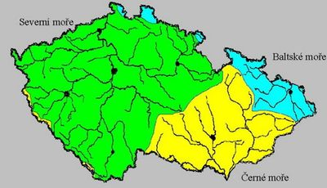
hydrosfera (vodstvo)-čr
POVODÍ
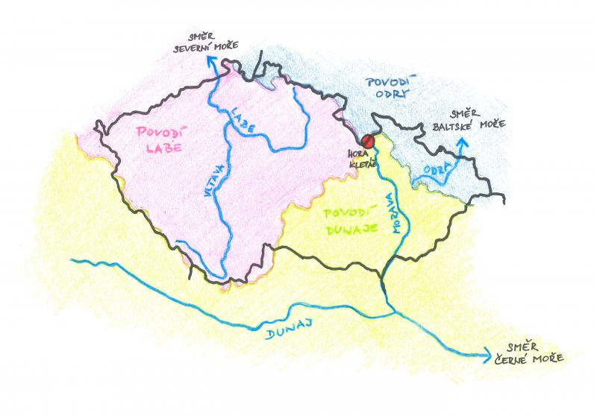
Hlavní evropská rozvodí

